МЕСТНАЯ АДМИНИСТРАЦИЯ
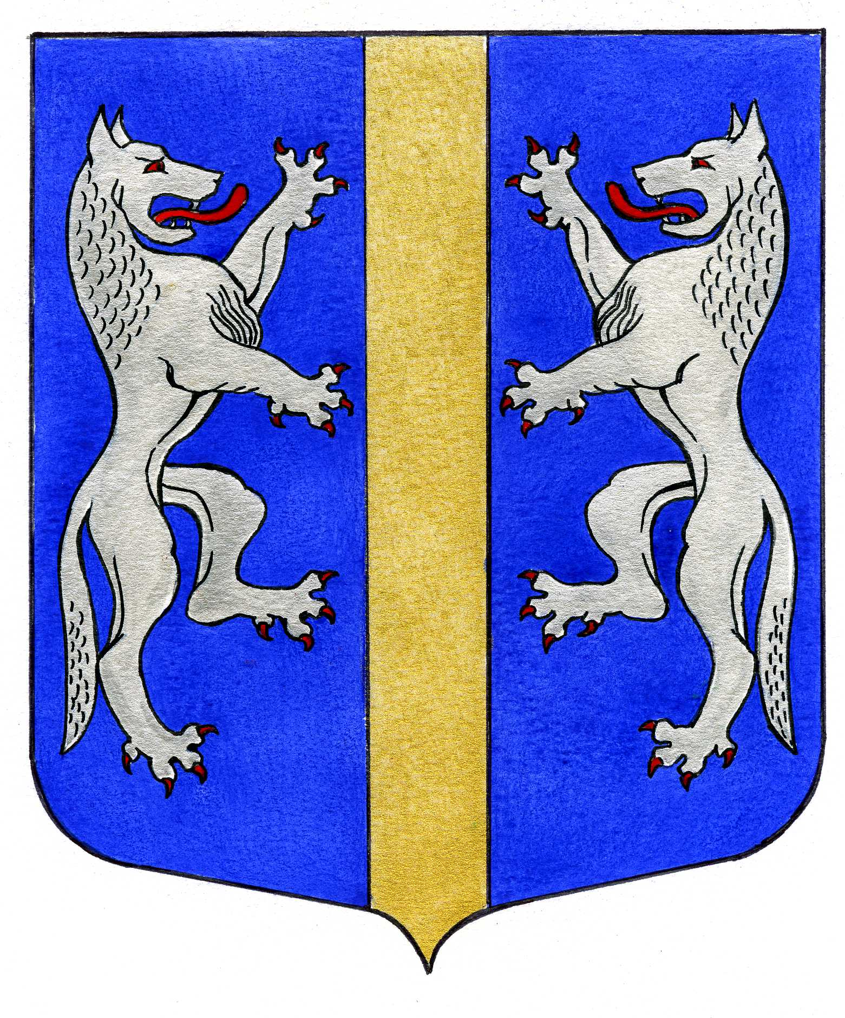

ВНУТРИГОРОДСКОГО МУНИЦИПАЛЬНОГО ОБРАЗОВАНИЯ
САНКТ-ПЕТЕРБУРГА

МУНИЦИПАЛЬНЫЙ ОКРУГ ВОЛКОВСКОЕ
_____________________________________________________________________________

ПОСТАНОВЛЕНИЕ

05.02.2024 № 15

О внесении изменений в Постановление
Местной Администрации внутригородского
муниципального образования Санкт-Петербурга
муниципальный округ Волковское от 13.10.2023 № 120
«Об утверждении муниципальной программы на 2024 год
и плановый период 2025 – 2026 годов «КУЛЬТУРА».

На основании служебной записки от 02.02.2024 о необходимости увеличения охвата жителей МО Волковское «О внесении изменений в решение Муниципального совета от 07.12.23 № 71 «О бюджете Внутригородского муниципального образования Санкт-Петербурга Муниципальный округ Волковское на 2024 год и на плановый период 2025 и 2026 годов»»,
ПОСТАНОВЛЯЕТ:
- Внести следующие изменения и дополнения в постановление Местной Администрации внутригородского муниципального образования Санкт-Петербурга муниципальный округ Волковское от 13.10.2023 № 120 «Об утверждении муниципальной программы на 2024 год и плановый период 2025 – 2026 годов «КУЛЬТУРА» (далее – Муниципальная программа):

  - Пункт 4 (перечень мероприятий подпрограммы) подпрограммы «Организация и проведение городских праздничных и иных зрелищных мероприятий» на 2024 год и плановый период 2025 – 2026 годов» читать в следующей редакции:
4.Перечень мероприятий подпрограммы Таблица№1
№ | Наименование мероприятия | Срок исполн-я | К-во  уч-ков  (чел.) | Объём финанс-я  (тыс.руб.) | Объём финанс-я  (тыс.руб | Объём финанс-я  (тыс.руб
 |  |  |  | 2024г. | 2025г. | 2026г.
1. | Приобретение билетов на рождественский спектакль для жителей МО МО Волковское. | декабрь | 200 | 200 | 2080.0 | 2163.2
2. | Поздравление с новым годом детей. Уличное мероприятие праздник двора. | декабрь-январь | 400 | 400 | 416 | 432.6
3. | Организация поздравлений жителей МО Волковское, с Днём Знаний.  (приобретение подарков, цветочная продукция) | сентябрь | 300 | 400 | 416 | 432.6
4. | Уличное мероприятие. Праздник двора для жителей МО Волковское. | I – IV кв. | 400 | 400 | 416 | 432.6
5. | Организация экскурсий для жителей МО Волковское. | I - IVкв. | 550 | 1900 | 1872 | 1946.9
6. | Приобретение билетов для жителей МО МО Волковское (театральные постановки, концерты, зоопарк) | I - IVкв. | 100 | 500 | 624 | 648.9
7. | Доставка жителей МО Волковское к месту проведения праздничных, досуговых и иных мероприятий (трансфер) | I - IVкв. | 200 | 250 | 260 | 270.4
8. | Организация и проведение праздничных концертов для ветеранов МО МО Волковское, посвящённых праздничным датам | I - IVкв. | 600 | 400 | 1976 | 2055.4
9. | Поздравления с государственными и профессиональными праздниками (цветочная, кондитерская и сувенирная продукция с символикой МО МО Волковское) | I-IVкв. | 500 | 500 | 1040 | 1081.6
10. | Уличное мероприятие ко дню ВОВ (кондитерская продукция для вручения жителям и памятные подарки) | май | 300 | 550 | 572 | 594.9
11. | Уличное гуляние для жителей МО МО Волковское на Масленицу | Март по округам | 2400 | 4 800 | 624 | 648.9
 | ИТОГО ПО ПОДПРОГРАММЕ |  |  | 9 900 | 10 296 | 10 708

1.3. Пункт 4 (перечень мероприятий подпрограммы) Подпрограммы «Организация мероприятий по сохранению и развитию местных традиций и обрядов»
на 2024 год и на плановый период 2025-2026 г. читать в следующей редакции:

4.Перечень мероприятий подпрограммы
Таблица №1

№ | Наименование мероприятия | Срок исполн-я | К-во  уч-ков  (чел.) | Объём финанс-я  (тыс.руб.) | Объём финанс-я  (тыс.руб | Объём финанс-я  (тыс.руб
 |  |  |  | 2024г. | 2025г. | 2026г.
1. | Проведение уличного мероприятия «День семьи, любви и верности» для юбиляров семейной жизни и жителей МО МО Волковское. | I - IVкв. | 300 | 700 | 624 | 648.9
2. | Поздравления для юбиляров- ветеранов МО Волковское (подарки и цветочная продукция) | I - IVкв. | 300 | 550 | 572 | 594.9
3. | Проведение Фестиваля ко Дню местного самоуправления МО Волковское. | апрель-май | 1000 | 2500 | 2600 | 2704
4. | Выпуск грамот, поздравительных и благодарственных писем, открыток, оформление стендов, создание презентаций. | январь-сентябрь | 1000 | 400 | 520 | 540.8
 | ИТОГО ПО ПОДПРОГРАММЕ |  |  | 4 150 | 4 316 | 4 488,6

- Контроль за выполнением настоящего постановления возложить на Главу Местной Администрации.
- Настоящее постановление вступает в силу с момента подписания.

Глава Местной Администрации М.М. Раимов

